Господин Э.Хиггинс,

Ваша настойчивость могла бы найти лучшее применение, если бы Вы действительно более добросовестно исполняли добровольно взятую на себя роль санитара Интернет-пространства. Со своей стороны, считали бы важным отметить, что Министерство обороны Российской Федерации уже приводило, предельно детально и четко, примеры Ваших фальсификаций. Мы абсолютно согласны с тезисами коллег, но хотели бы добавить и ряд фактов от себя.
Всем действительно очевидно, что Ваша приоритетная цель – создать у общественности впечатление о присутствии российских войск в предполагаемом районе пуска ракеты, поразившей малайзийский самолет 17 июля 2014 года над Украиной. Однако Вам не удается это подтвердить. Ведь на сегодняшний день никто так и не представил реальных доказательств присутствия Вооруженных Сил России на Украине. Это попросту невозможно, поскольку российских военных там нет и никогда не было. Данные из соцсетей, а также различные публикации из Интернета, используемые Вами, ни при каких условиях не могут рассматриваться как реальные доказательства причастности российской стороны к конфликту на Украине.
Теперь к частностям – стоит подчеркнуть, что наиболее ярко факты Ваших фальсификаций прослеживаются в Вашем подходе выдавать обработанные, правленые снимки за оригиналы, якобы раскрывающие истину.
Обратиться хотя бы к Вашему докладу, опубликованному 8 октября 2015 г., в котором Вы, как заявлено, подводите итог исследования открытых источников информации об МН17. В частности, якобы устанавливаете факты о происхождении ракетной установки «Бук», сбившей малайзийский самолет, ее передвижении и даже сопровождении. Все свои выводы Вы сопровождаете фотографиями. Что ж, Вы просите факты, доказывающие фальсификацию с Вашей стороны. Позвольте отметить сразу несколько.
– С помощью данной композиции фото и вырезок из видео с изображением кабин трейлера «Вольво» на 1 и 8 страницах своего доклада Вы пытаетесь доказать, что это один и тот же автомобиль, который 17 июля 2014 года якобы привез ракетную установку из России на Украину, а 18 июля уже вывозил ее обратно. Это фейк. Даже если опустить такую немаловажную деталь о том, что через интернет невозможно «так достоверно» определить даты передвижения транспортного средства и его маршрут, совершенно очевидно, что на фото показаны разные автомобили. Специально ухудшенное качество изображения направлено на то, чтобы скрыть этот факт – на первой фотографии имеется запасное колесо, на других оно отсутствует (получается, что запасное колесо то есть, то нет, то снова есть). Кроме того, налицо технические особенности оборудования кабины, которые указывают на явное отличие машин.
1 стр.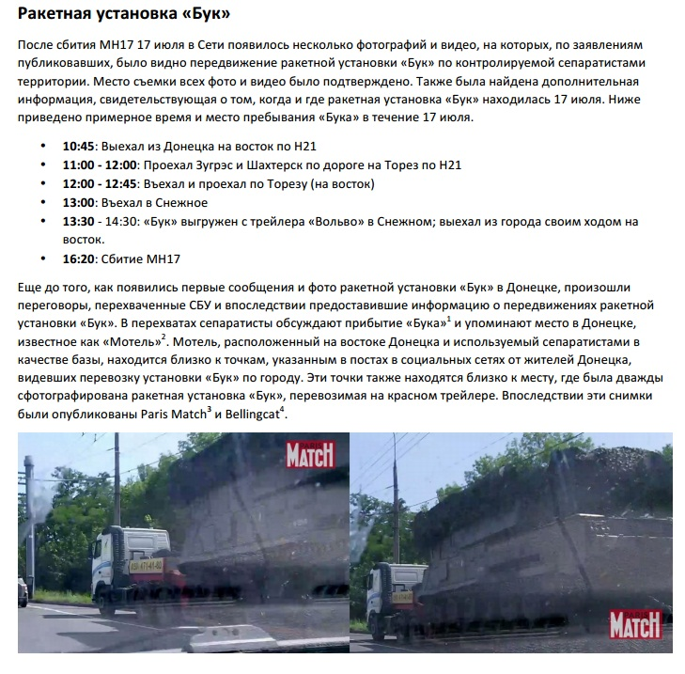8 стр. 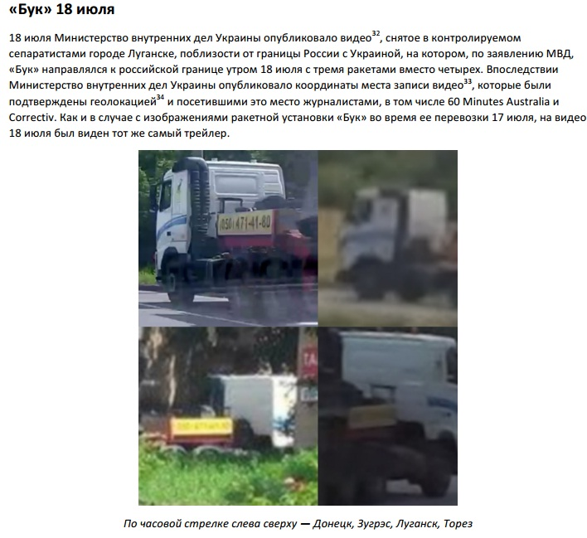

– Еще пример. Вы утверждаете, что в ходе изучения фотографий и видео ракетных установок «Бук» на Украине и в России, Вы обнаружили, что одна из ракетных установок «Бук», замеченных в России в конце июня 2014 года, имела отличительные особенности, схожие с наблюдаемой на двух фотографиях ракетной установкой «Бук» в Донецке. Замеченный в России «Бук», как заявляется, был условно обозначен, как «3х2», ввиду плохо видимого номера на борту машины, что, по Вашему необоснованному мнению, характерно для бортовых номеров различной техники, переправляемой из России на Украину. Это тоже фейк. На самом деле, бортовой номер «3х2» говорит о том, что данная установка может принадлежать любой зенитно-ракетной бригаде, в том числе и украинской. Бортовой номер «3х2» обозначает: 3 – дивизион, х – батарея, 2 – номер самой установки в батарее. Такая трехзначная нумерация боевой техники сохранилась еще со времен Советского Союза и принята практически во всех армиях республик бывшего СССР, в том числе и украинской.
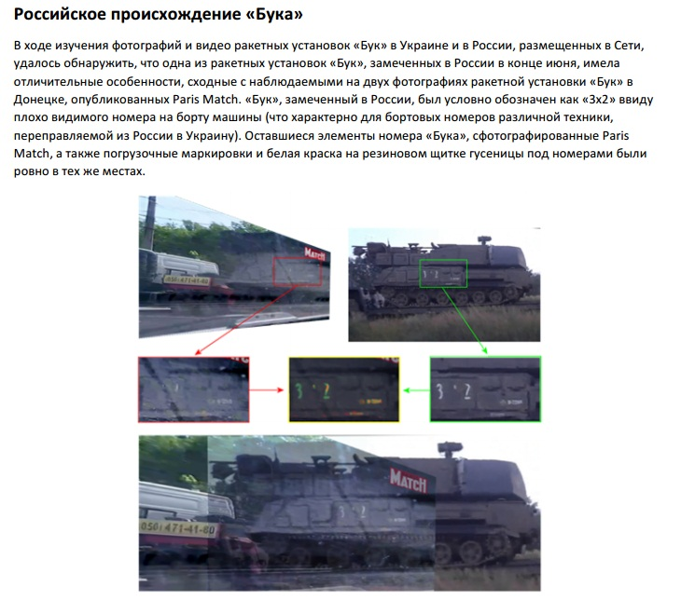

– Позвольте указать на еще один Ваш фейк. Как сенсацию Вы в свое время, неоднократно, представляли фото якобы инверсионного следа от пуска ракеты с намеком на район населенного пункта Снежное. Речь идет о фотографии, на которой виден вертикальный белый дым. Любой военный специалист Вам скажет, что след от запуска ракеты «Бук» не может быть вертикальным, он по всем законам физики будет располагаться под углом. В интернете легко можно найти видео с примером того, как запускаются на учениях ракеты. То, что представлено на Вашей «сенсационной фотографии», ни по каким параметрам не может быть связано с «Буком».

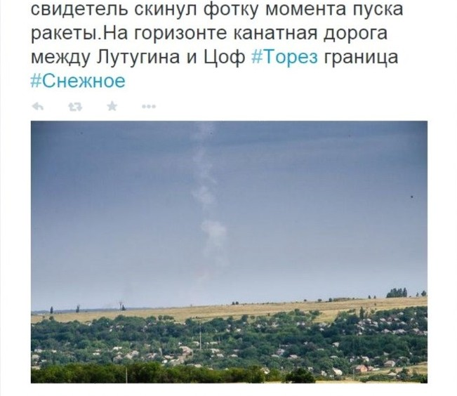
– Есть и еще кое-что. В своих материалах Вы публикуете для пущей убедительности ракету и для читателей внизу подписываете, что это «Бук», видимо, пытаетесь «пустить пыль в глаза». Но даже здесь фальсификация – ведь перед нами ракета «Куб», которая, кстати, снята с вооружения и в российской армии не используется.
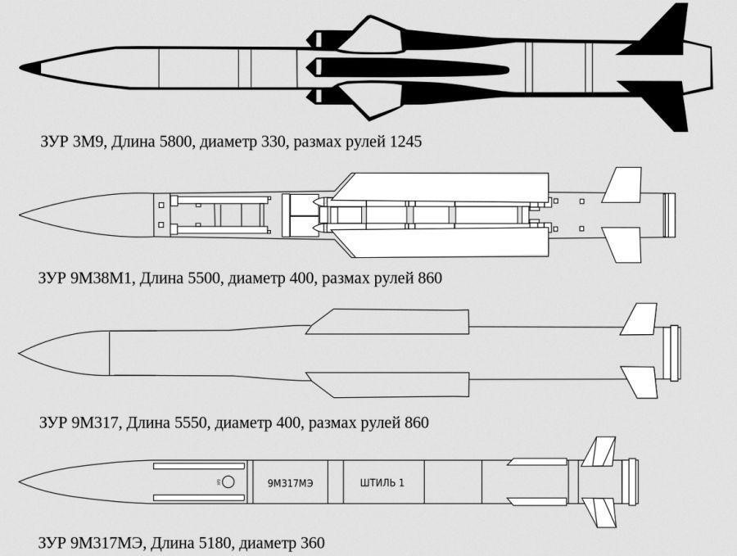

И это только из Вашего октябрьского доклада.
Можно вспомнить и тот, что вышел из-под Вашего пера в мае 2015 года, он назывался «Анализ спутниковых изображений, опубликованных Минобороны России на международной пресс-конференции 21 июля 2014 г.». В докладе Вы говорили, что как минимум две из шести спутниковых фотографии Минобороны РФ сфальсифицированы. В качестве проверки подлинности Вы использовали «анализ источников, анализ метаданных и анализ уровня ошибок» по методу Н.Краветца, профессора Техасского и Калифорнийского университетов. В тот же день сам Н.Краветц в своем «Твиттере» открестился от Вашей работы, заявив, что это прекрасный пример, «как не надо делать анализ», а сам доклад назвал «гаданием на кофейной гуще». Эксперт по анализу изображений и создатель фотоархива IRISPIX Й.Кризе раскритиковал подход «Беллингкэт», назвав его ненаучным. Извините, но опять же – фальсификация.
Впрочем, как и Ваше февральское творение (2016 год) – в нем Вы сыплете названиями частей и подразделений российских ВС, фамилиями военнослужащих. В итоге главными виновными называете В.Путина и С.Шойгу. В качестве доказательств – десятки фотографий из социальных сетей, на которых изображены какие-то солдаты с размытыми лицами, боевая техника с плохо читаемыми бортовыми номерами, к тому же непонятно где находящаяся. Это смешно.
В действительности, мы можем очень долго перечислять здесь Ваши конкретные фейки. Но лучше акцентируем внимание на следующем. Одним из основных принципов работы журналистов и людей, имеющих отношение к информационному пространству, является уверенность в достоверности используемого материала, который потом будет многократно использован самыми различными СМИ. Уверены, что Вы как никто другой, знаете, насколько легко при современном развитии технологий создать и растиражировать любой миф, который при поверхностном на него взгляде выглядит весьма правдиво.
Мы надеемся, что Вы в состоянии понять, насколько важным является качество информации, относящейся к подобным трагическим событиям. Именно поэтому мы призываем Вас впредь избегать использования откровенных фальсификаций и начать предоставлять только проверенные, достоверные данные, хотя бы потому, что тема, которой Вы занимаетесь, весьма болезненна и напрямую касается людей, переживших страшную потерю своих близких.
Если Вы хотите и намерены работать серьезно, то мы готовы отвечать на Ваши вопросы и предоставлять необходимую информацию. Если же Вы и дальше будете следовать выбранной Вами тактике избирательного подхода к подбору материала, то дальнейшая переписка, на наш взгляд, не имеет смысла. Мы – за первый вариант.

С наилучшими пожеланиями,
ДИП МИД России

